
Uttatte løpere til Unionsmatchen
i Kungsbacka 5. og 6. juni

D13-14
Anine Ahlsand Nydalens SK
Ragnhild Hjermstad Fossum IF
Natalie Kristina Blomseth Lillomarka OL
Ingrid Landmark Tandrevold Fossum IF
Karoline Sønsterudbråten Raumar Orientering
Sara Angell Bakke Lillomarka OL
Kristin Blindheim Lillomarka OL
1. reserve: Selma Øfsthus Gravir Asker SK
2. reserve: Christine W. Høiland Fossum IF
3. reserve: Siri Grandal IL Tyrving

D15-16
Andrine Benjaminsen Lillomarka OL
Beate Strand Måren OK
Ingrid Guldbrandsen Asker SK
Solveig Blindheim Lillomarka OL
Marianne Opsahl Bredesen Fossum IF
Hedvig Åstebøl Oppsal IF
Solveig Hegstad Krüger Nydalens SK
1. reserve: Siri Kollerud Lillomarka OL
2. reserve: Kaja W. Nordhagen Ås-UMB Orientering
3. reserve: Gunvor Hov høydal Fossum IF

H13-14

Elias Mølnvik Fossum IF
Olai Stenstad Lillevold Ås-UMB Orientering
Bjørn André Aaslund Fet OL
Oskar Størmer Fossum IF
Tarjei Vollset Heming/Njård OL
Erland Kvisle Asker SK
Steinar Kollerud Lillomarka OL
1. reserve: Ulrik Astrup Arnesen Heming/Njård OL
2. reserve: Aksel Madslien Nydalens SK
3. reserve: Elias Wiklund Nydalens SK

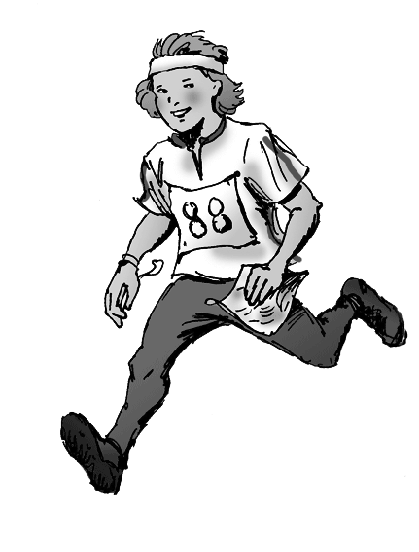
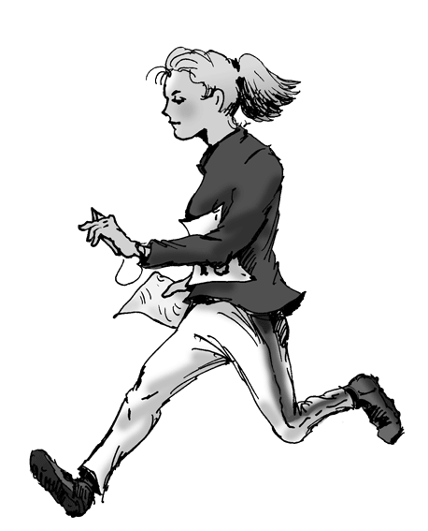
H15-16
Borger Melsom Fossum IF
Jonas Madslien Bakken Nydalens SK
Vetle Christiansen Raumar Orientering
Magne Haga Raumar Orientering
Torstein Wang Lillomarka OL
Petter Reistad IL Tyrving
Jørgen Haugen Madslien Nydalens SK
1. reserve: Anders Emilsson Oppsal IF
2. reserve: Elias Ruud Pellicer Lillomarka OL
3. reserve: Harald Astrup Arnesen Heming/Njård OL

